鲁东大学信息与电气工程学院

实 验 报 告

（2021- 2022学年第 二 学期）

课程名称 人机交互的软件工程方法

实验题目 实验4+5

专 业 软件工程

班 级 1901

姓 名 张文卓

学 号 20191802118

实验题目 | 实验4+5
题目来源 | 1、必修√ 2、选修 3、自拟（设计） 4、专题
一、实验目的及要求
能够设计出高质量的原型页面，根据信息架构，设计交互页面结构

要求：
自定义app进行页面设计
遵守平台使用规范
元素组织分类
组块排版布局
根据实验三中的信息架构，设计APP页面结构，包括内容展示、功能入口、动作元件排布等。
二、实验仪器设备与软件环境
实验仪器设备：
Windows 11

软件环境：
Axure RP 10
三、实验过程及实验结果分析
（包括实验原理、步骤、数据、图表、结果及分析。软件类实验应写出程序代码；硬件类实验画出电路原理图（或逻辑框图）、列出实验数据，并对实验结果进行分析）

仿网盘app

App页面结构:
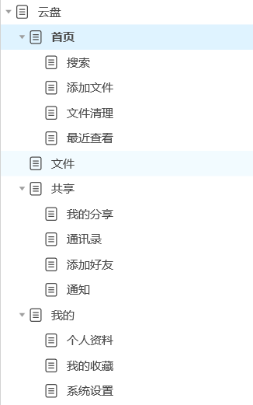

首页:
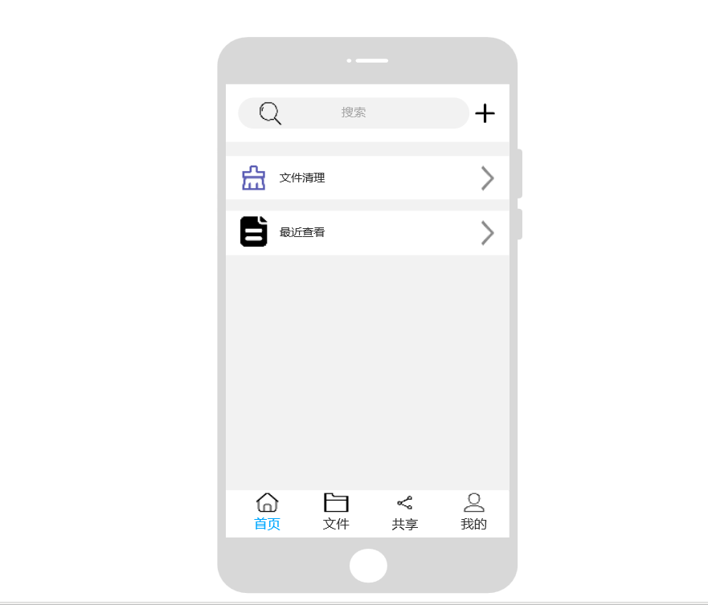
搜索:
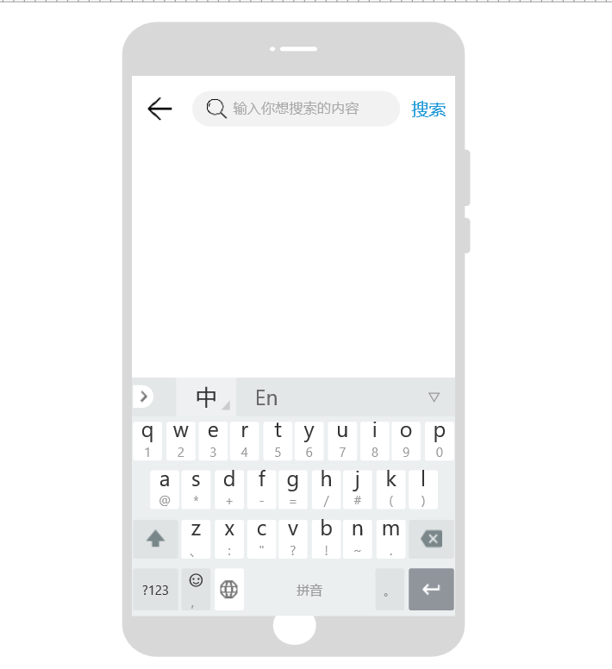
添加文件：
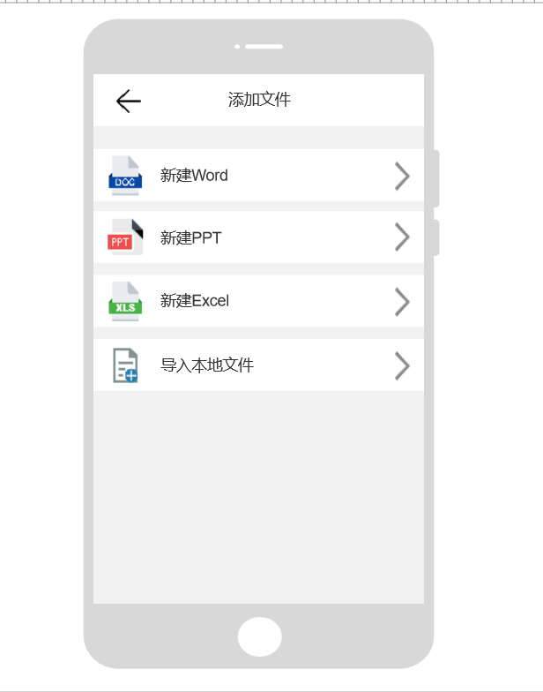

文件清理：
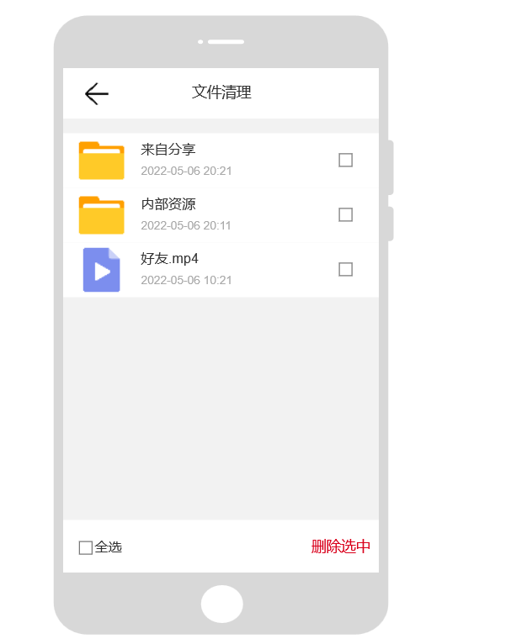
最近查看：
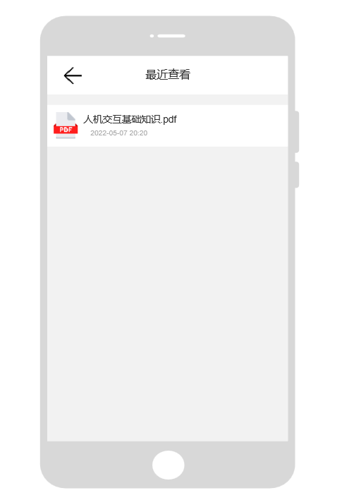

文件：
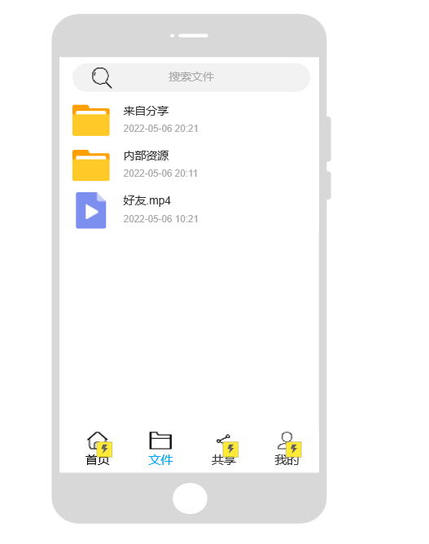

共享：
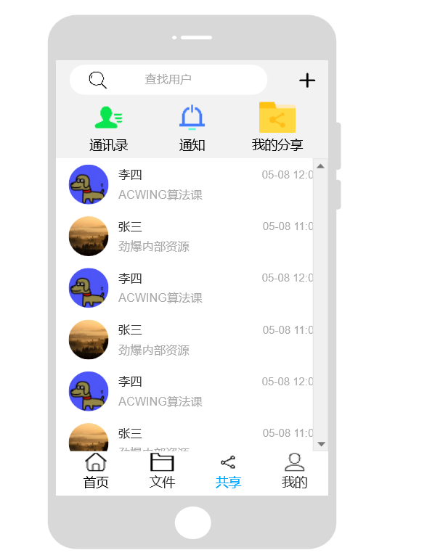

我的分享：
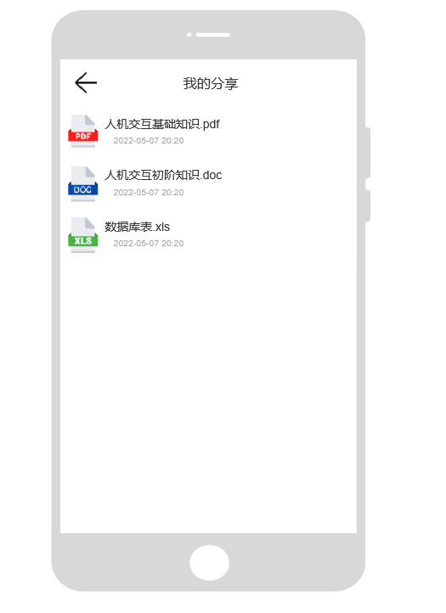

通讯录：
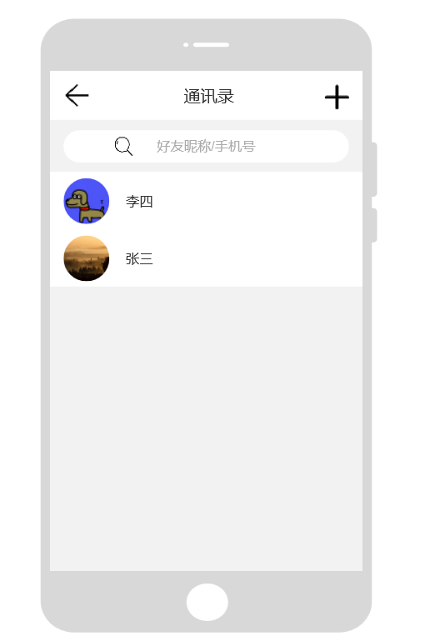

添加好友：
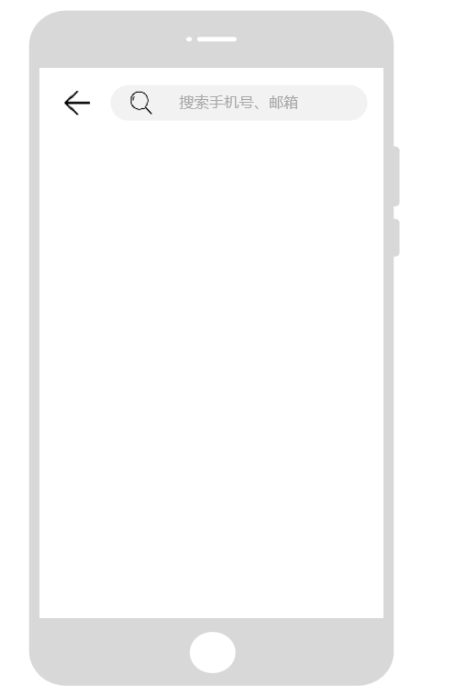
通知：
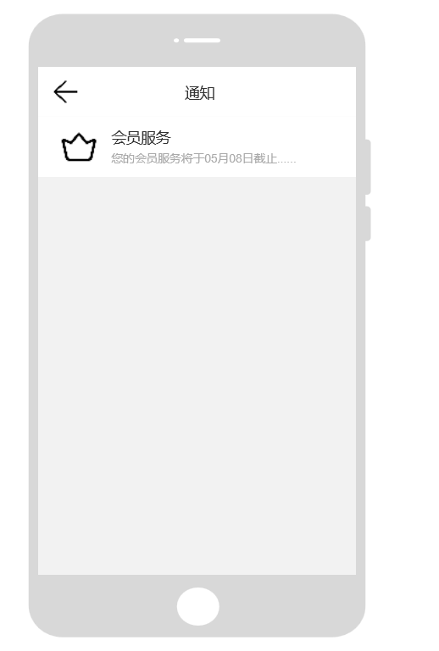

我的页面：
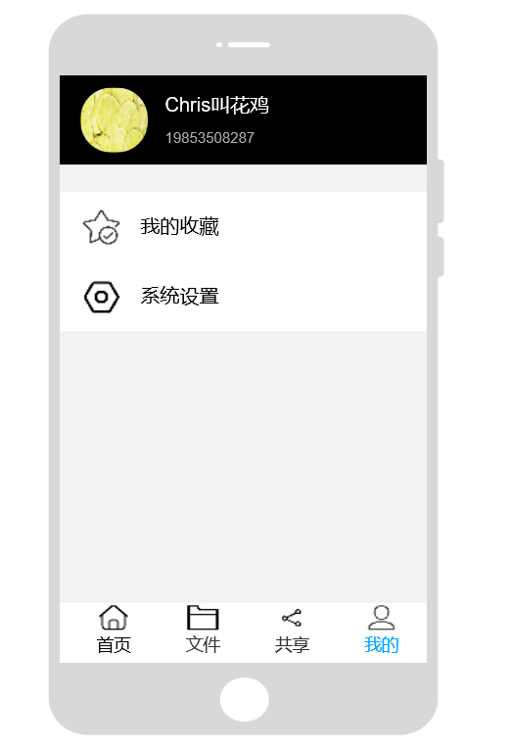
个人资料：
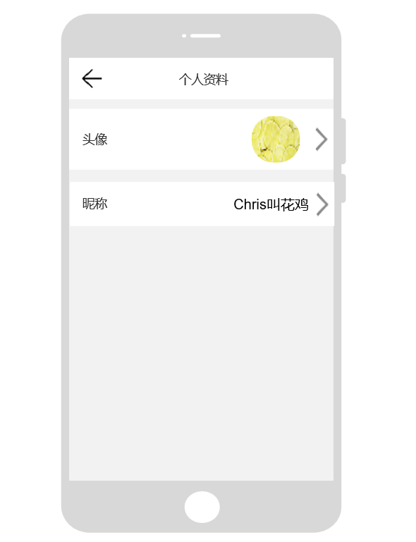
我的收藏：
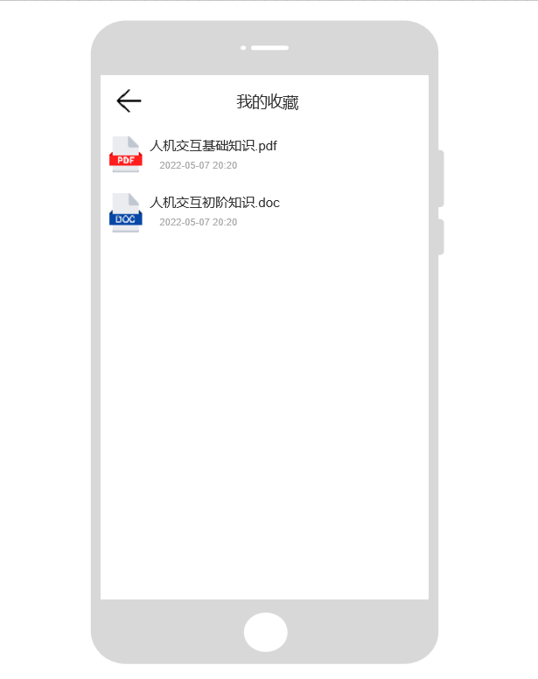
系统通知：
